Две Рицы. К 100-летию экспедиции Е.Морозовой-Поповой.

**Содержание**

Предисловие 1

Часть 1. История открытия Рицы. 2

Часть 2. Путешествие к 100-летию экспедиции Е.Морозовой-Поповой на Рицу. 10

Список использованных документов и источников 19

Схема маршрутов к озеру Рица

Фотографии

# Предисловие

В 2013 году исполнилось 100 лет с момента экспедиций по изучению озера Рица под руководством Евгении Морозовой-Поповой. Результаты экспедиции были опубликованы в журнале «Землеведение» №4 в 1914 году.

Об этой экспедиции мы наверное ничего не узнали, если бы не изданная в 1963 году книга русского географа Юрия Константиновича .Ефремова «Тропами горного Черноморья». В возрасте 19 лет Ефремов Ю.К. впервые попадает на Кавказ в Красную поляну и устраивается на летний период работать экскурсоводом. Именно это событие определило его дальнейшую судьбу. В 1935 году он поступает на географический факультет Московского государственного университета, по окончании которого продолжает работать там преподавателем, продолжая летом работать в Кавказском заповеднике, занимаясь природоохранной пропагандой. И только в 1963 году выходит в свет его книга «Тропами горного Черноморья» - своеобразный творческий отчет географа Ефремова за 30 лет изучения этой области Кавказа.

Позже, в 1998г, Ю.К.Ефремов писал в Сочинское отделение Русского географического общества по поводу переиздания своей книги: *«Конечно, книгу бы следовало не просто механически переиздать, но и существенно улучшить. В свое время она была замучена и искалечена в ходе издания цензорами, перестраховщиками, судебными тяжбами».* <http://lib.rus.ec/a/50211> [1].

# Часть 1. История открытия Рицы.

Проведём анализ открытия Рицы в обратном хронологическом порядке, начиная с 1936 года - времени окончания строительства Рицинского шоссе к озеру Рица от побережья.

К маю 1935 года Рицинское шоссе было уже построено до стрелки Геги и Юпшары. В книге «Тропами горного Черноморья» Ю.К.Ефремов [2] в главе «Весною на Рицу» есть упоминание: *«Мы уже мчимся в кузове попутной машины по зеленой приветливой Бзыбской долине. Впервые вижу днем забавное Голубое озеро — выход подземной речки. На Геге уже началось строительство шоссе. Договариваемся с производителями работ о беспрепятственном пропуске туристов, … Вот и устье Юпшары. Отсюда мы вступили в еще не тронутое строителями царство.».*

В путеводителе Н.Д.Бондарева «В горах Абхазии» [3] сказано:*» Дорога на Рицу построена в 1932—1936 гг. и реконструирована в 1966 г. Она проходит по глубоким, узким ущельям. В отвесных скалах, по крутым склонам пробиты карнизы и тоннели, сделаны бетонные противолавинные укрытия, в узких теснинах сооружено 13 мостов.».*

Больше информации о строительстве Рицинского шоссе найти не удалось…

Вернёмся теперь вновь к книге Ю.К. Ефремова, к главе «Открытие Рицы». Здесь автор подробно рассказывает об экспедиции Евгении Морозовой-Поповой на Рицу в 1913 году, а также упоминает о более ранних путешествиях ботаника Н.М.Альбова и топографа А.Н. Сосели в этот район. Именно благодаря этой главе книги мы узнаём о первых путешествиях к Рице и самом озере.

Однако обратимся к указанным в этой книге первоисточникам и в первую очередь к статье Е.Морозовой-Поповой, опубликованной в журнале №4 «Землеведение» 1914г - «Озеро Рица на Кавказе».

Хочется предварительно отметить ещё один важный момент. Годом раньше, в июле 1912 года, Евгения Морозова-Попова организовала и успешно провела исследование к верховьях реки Мзымты озера Кардывач и его окрестностей. Поэтому экспедиция, организованная ей совместно с Крымско-Кавказским Горным клубом к Рице в 1913 году была не случайной, а вполне закономерной и ставила конкретные цели по изучению и исследованию озера Рица.

В журнальной статье сообщается: *«Летом 1913 года с членами-сотрудниками Крымско-Кавказского горного клуба была осуществлена давно задуманная экскурсия в западный уголок Абхазии, на лесное озеро Рица, лежащее в среднем течении реки Лашипсе, притока Бзыби» (*Геги) [4]..

Е.Мироновой-Поповой ещё до начала экспедиции был известен путь к озеру Рица из долины р.Мзымта через перевал Сухумский (Ахукъ-Дара) в долину р.Одохара (р.Авадхара) –правого притока р.Лашипсе. *«Хотя на хребет Рюха, простирающимся параллельно этой реке (Лашипсе), есть узкая козья тропинка, ответвляющаяся на Псху, по которой можно было бы пройти на Рицу, мы предпочли идти без тропинки, долиной реки, надеясь, что здесь легче провести вьючных лошадей, чем через скалистые вершины г.Ачха».* К этому фрагменту текста Е.Морозова-Попова в подтверждение даёт также ссылку на путеводитель Сочинского Горного клуба.

В 4-5 верстах ниже устья р.Одохары в долине р.Лашипсе Е.Морозова-Попова упоминает небольшую избу, ниже которой Лашипса входит в дикое ущелье с крутыми склонами. В течении 4 дней 12 человек непрестанно работали топорами и кирками по прочистке пути к озеру для вьючных лошадей. Лагерь был установлен в дельте реки Лашипсе у впадения в Рицу. Е.Морозова-Попова оценила этот четырёхдневный переход к озеру в 22-23 версты. В путеводителе Н.Д.Бондарева «В Горах Абхазии» это расстояние по асфальтированной дороге с учётом её изгибов составляет 16км. Получается, что экспедиция преодолевала за ходовой день всего около 4км пути. Это нисколько не уменьшает заслуги экспедиции, а лишь подчёркивает сложности рельефа и густоту растительности через которую им приходилось продвигаться к озеру Рица.

Около озера Рица никаких троп также не было. Было принято решение о строительстве плота для исследования озера. Через 4 дня плот из 5 сухих брёвен был построен. Кроме этого экспедиция обнаружила в устье Лашипсе старый челнок, занесённый песком, который также привела в рабочее состояние и использовала для проведения исследований. Этот факт подтверждает длительного пребывание здесь людей ещё раньше. После постройки плота экспедиция две недели проводила исследование озера Рица.

Надо отметить, что кроме трудностей, связанных со сложным рельефом и густой растительностью были проблемы и с ориентированием, привязкой озера к местности. Е.Морозова-Попова пишет: *«Надо заметить, что упомянутые признаки совершенно не соответствуют изображению на 5-вёрстной карте, даже съёмки 1912 года».* А ведь это были самые новые топографические карты 1912 года! Не доверять им вроде бы не было оснований. Экспедиция хорошо была подготовлена. Однако положение озера на карте не совпадало с реальным планом, как и не совпадала примерно в 2 раза указанная высота озера над уровнем моря. По показанию анероида высота озера Рица получилась около 970м. На современных картах уровень озера Рица 884м. То есть ошибка измерения оказалась в пределах 10%, что вполне приемлемо для того времени. Конечно, существуют колебания уровня озера Рица во время активного таяния снегов и при длительных дождях, но это не более 10м.

В итоге обследования окрестностей озера и, впадающих в него крупных притоков, Евгения Морозова-Попова пришла к заключению, что: *«озеро изображено на карте, по крайней мере на 5-6 вёрст ниже его действительного положения. Если переместить его несколько выше, а именно так, чтобы нижний его край приходился в том месте, где река Лашипсе делает изгиб на юг, тогда показания карты будут вполне согласны с действительной картиной распределения гор и речных долин. Высота над уровнем моря также будет приближаться к действительной, …».* В статье также даётся ссылка на прилагаемую батиметрическую карту озера Рица, составленную участником этой экспедиции К.А.Гамаюновым. Однако обнаружить эту карту пока не удалось.

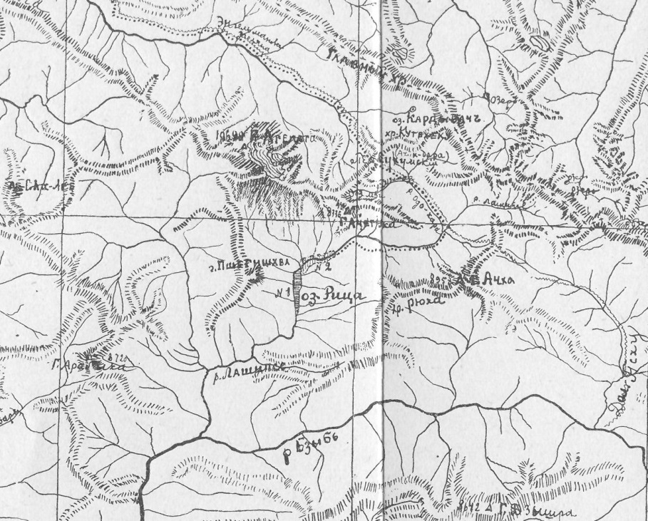

Фрагмент 5-вёрстной карты с правками положения оз.Рица Е.Морозовой-Поповой

*«Измерения глубины, проведённые нами на 12 галсах (на каждом галсе лот забрасывался по 20-40 раз) показали, что большая глубина начинается тотчас же у берегов. Максимальная глубина 54,5 сажени (116м) приходиться на центральную часть озера, недалеко от того места, где последнее делает широкое колено на юг».* Помимо измерения глубин были проведены исследования осадочных пород, которые откладываются на дне озера, цвета, температуры и прозрачности воды озера Рица. Обследованы растительность, произрастающая вокруг озера Рица, а также горные породы.

Евгения Морозова-Попова делает заключение об образовании этого озера: *«Очевидно, что здесь некогда произошёл громадный обвал целого отрога известняковой горы (Пшегишхва) и, вследствие образовавшегося вала, долина была запружена и прибывающая сверху вода образовала озеро. Запруда была так велика, что сила воды не могла преодолеть препятствия и прорвать плотину».*

Через год, в июле 1914 года, Е.Морозовой-Поповой была организована вторая -исследовательская экспедиция к озеру Рица. В результате этой экспедиции была обследована более полно флора и фауна и собрана значительная коллекция гербария. А также была совершена экскурсия и проведено исследование озера Малая Рица. Именно с этого момента эти два озера и получили своё окончательное название Большая и Малая Рица.

А теперь посмотрим ссылку, которую дала Евгения Морозова-Попова в своей статье выше – это был путеводитель Сочинского Горного клуба. В абхазской интернет библиотеке удалось обнаружить этот путеводитель. [http://apsnyteka.org/1445-sochi_i_ego_okrestnosti_1911.html [5](http://apsnyteka.org/1445-sochi_i_ego_okrestnosti_1911.html%20%5b5)].

Его полное название «Сочи и его окрестности. Дорожник экскурсий по горам и ущельям Сочинского района», изданного в Санкт-Петербурге в 1911 году. В предисловии первого издания путеводителя правление Крымско-Кавказского Горного клуба сказано, что издание путеводителя было готово еще в 1910 году, но в связи с финансовыми трудностями издать удалось позже и только при большой поддержке господина С.М.Проппера.

На стр.65 этого путеводителя мы находим описание маршрута к оз.Рица со стороны пастбищ Ачха (Анчхо). Но самое удивительное не в этом описании, а в приложенной к путеводителю карте-схеме. На ней озеро Рица нанесено топографически верно, более того на схеме показано также и озеро Малое Рица!



Фрагмент схемы из путеводителя 1911г.

Получается, что кто-то из членов Крымско-Кавказского Горного клуба еще до 1910 года побывал на Рице и подготовил это описание маршрута для путеводителя и нанес озёра на карту-схему…

Нельзя было не посмотреть ссылки на отчеты Н.М.Альбова о его путешествии по Кавказу. Интересующее нас путешествие было опубликовано в «Записках Кавказского Отдела Императорского Русского Географического Общества» в томе 18 в 1896 году [6].

Действительно, Н.М.Альбов при траверсе Ацетукского хребта Альбов 27 августа 1894 года сверху увидел озеро Рица. На стр.44 он отмечает: *«…Перевал находится на высоте 2930м. С него открывается обширный вид - разом на долину Мзымты и на абхазские горы. Главный хребет, вся его часть от г.Лайубъ до Псеашха – перед нами, как на ладони. В дали обрисовываются, как в тумане последние значительные вершины его – Абаго, Шугушъ, Фиштъ. На абхазской стороне отсюда отлично видно большое озеро Ридза, которое образует на своём среднем течении р.Лашипсё.».* Альбов Н.М. Занимался ботаническим изучением флоры Кавказа и в отличии от Е.Морозовой-Поповой не ставил целью изучения озера Рица. Тем не менее он, как исследователь, не мог не отметить в своих наблюдениях это озеро и даже указать его более точное местоположение.

Ещё есть ссылка в книге Ю.К.Ефремова о путешествии топографа А.Н.Сосели к озеру Рица в 1892 году , которое описал известный этнограф А.Н.Дьячков-Тарасов, специализировавшийся изучении Кавказа.

Со слов самого топографа Сосели А.Н. Дьячков-Тарасов записал его путешествие и опубликовал в книге «Экскурсия к озеру Рица, в бассейн притоков Бзыби-Геги и Юпшары (Лашипсе)». [7]. Целью путешествия 1892 года было проведение топографических работ в районе озера Рица. Это было очень сложное путешествие, так как в отличии от всех других путешественников Сосели А.Н. не использовал вьючных животных. Это было связано с тем, что хорошей вьючной тропы к озеру Рица в то время не было.

Время для экспедиции к озеру Рица Сосели А.Н. выбрал не совсем удачное – начало июня. В это время в горах стоит обычно неустойчивая погода, а на реках ещё сохраняется высокий уровень паводка! Приведём выдержку из этой книги: *«В начале июня 1892г., наняв 14 человек рабочих и проводников из абхазцев сел. Калдахвары, г. Сосели выступил из этого селения, намереваясь по ущелью Бзыби добраться до озера Рица и от него начать съёмочные работы. Узкая тропинка, вившаяся по левому берегу Бзыби и часто исчезавшая в зарослях самшита, сумаха, граба, не позволяла взять с собою ни одной лошади, и тяжести, провизию, палатку абхазцы несли на спинах. Несколько человек передовых, свободных от тяжестей и вооружённых абхазскими топориками (цалдами), расчищали путь. Первый ночлег был в большой пещере на берегу реки. На следующий день заморосил дождь и почти не переставал в течении 32 дней путешествия, так что съёмку приходилось делать или в тумане или под дождём, что в сильной степени затрудняло работу...*

*К концу пятого дня трудного пути по необыкновенно узкому ущелью партия прибыла к месту переправы на правый берег Бзыби. Тропинка прерывалась пропастью, на дне которой в вечных сумерках ревела река и поднимались облака водной пыли. Ширина речной расщелины не превышала 5 саженей, - однако, отняла почти полтора дня, потребовавшиеся на постройку моста».* Постройка моста через Бзыбь вызывает особый интерес. Здесь стоит выделить два момента: первый – выбор места постройки моста, второй – мост был всего построен за 1,5 дня. Бзыбь в этом месте, да ещё в июне месяце, представляет очень мощную реку с высокой скоростью течения, а ширина сужения всего около 10м. Таких мест на Бзыби очень мало. Это уже был Бзыбский каньон.

Интересно ещё следующий фрагмент книги: *«Перейдя реку, тропинка постепенно стала подыматься и вступила в густой лес. Скоро стали ощущать недостаток в родниковой воде, а на следующий день тропинка исчезла».* Всё это говорит о том, что партия двигалась по существующей тропинке и проводники хорошо её знали. Далее сообщается: *«Шли по высокой мокрой от дождя альпийской траве наугад по большой поляне, занимавшей высокое плато, вступили опять в лес, опять вышли на поляну, поднялись на небольшой хребет, спустились вниз, - всюду была высокая трава, сильно затруднявшая путь. Наконец, начался пихтовый лес, и надоевшая трава исчезла: тогда принялись искать тропинку: нашли какую-то козью и начали подыматься на гору. Проводник уже вполне ориентировался, и назвал гору Ачибах…».* Название этой горы есть и на современных картах, поэтому можно хорошо представить путь, по которому двигалась партия А.Н.Сосели к озеру. Чуть дальше автор пишет: *«Вернувшийся с разведок проводник с сияющей физиономией, указывая на северо-запад, торжественно объявил, что дорога на Рицу найдена, и озеро близко».* Это еще раз подтверждает, что тропа к озеру Рица существовала.

*«Переночевавши близ горы Ачибах, путешественники стали спускаться по найденной тропинке вниз по ущелью; однако, едва заметная тропинка скоро исчезла в девственной траве, и Сосели со своими спутниками стал идти по лесу напрямик… Действительно, скоро партия увидела окаймлённое хвойными и лиственными лесами большое горное озеро Рица. Озеро очень глубόко, склоны круто спадают к воде, из которой подымаются целые рощи потопленных прибылою водою деревьев, местами над поверхностью воды торчат верхушки молодых ёлок; южная оконечность озера завалена большими камнями, обломками скал, стволами сосен и пихт, из-под которых бежит дальше в ущелье проток Лашипсе, и озеро, таким образом, является расширенным руслом этой реки находится, по исчислению Сосели, почти в верховьях этой реки, в 12 верстах от места слияния этой реки с Гегой».* Вот таким путём с помощью проводников из посёлка Калдахвара А.Н.Сосели смог добраться до озера Рица в 1892 году. Макушки торчавших деревьев указывают на высокий уровень воды в Рице в июне.

Не менее интересен обратный путь А.Н.Сосели. *«Обогнув озеро с южной стороны, г. Сосели направился было вверх по Лашипсе, но проводник запротестовал, уверяя, что там не проберётся даже природный абхазец: ущелье завалено камнями и большими обломками скал. Приходилось пересечь высокий водораздел между Лашипсе и Гегой».* А ведь именно по Лашипсе через 20 лет к озеру придёт экспедиция Е.Морозовой-Поповой!

Из бассейна Геги А.Н.Сосели поднялся на водораздел между Бзыбью и Псоу и, обойдя массив Арабика спустился по р.Жуэ-Квара к крепости Гагра. Но это ещё был не финал. *«Надежды Сосели найти здесь съестные припасы не оправдались: в крепости не было не души: двор зарос ежевикой и молодыми акациями. Заметив идущую мимо фелугу, Сосели и его спутники криком и белым платком заставили фелюгу подойти к берегу и свезти их в ближайший населённый пункт».* В итоге экспедиции А.Н.Сосели удалось добраться до озера Рицы, но провести полноценные топографические работы погода не позволила.

Так, что, топографа А.Н.Сосели можно считать первым, посетившим озера Рицу? Нет. Первыми на озере Рица конечно побывали местные жители. В этой же книге, когда Сосели через несколько дней путешествия начал сомневаться в правильном пути проводник ему говорит: *«я знаю очень хорошо и дорогу и озеро Рица: не беспокойся».*

В 1875 году в газете «Кавказ» №141 господин Сандецкий в своей статье «О путях, ведущих из Абхазии на серверный склон Кавказских гор» [8] пишет о своём путешествии в феврале 1852 года на Бзыбское плато. Здесь он также упоминает о существующей древней дороге в сторону Рицы: *«От своих провожатых я узнал: что ущелье это называется Аура-Цаута /древняя дорога/: оно имеет направление от юга к северу, к хребту Кавказских гор и что ущелье это ведет к самому низкому и удобному перевалу Хоу, вблизи озера Рица, на северный склон Кавказских гор…»*.

Во многих источниках упоминается, что впервые озеро Рица упоминается на картах 1865 года, где было неверно нанесено на место озера Кардывач из которого берёт начало река Мзымта. На самом деле такую же ошибку можно найти и на более ранней двухвёрстной карте издания 1847 года.

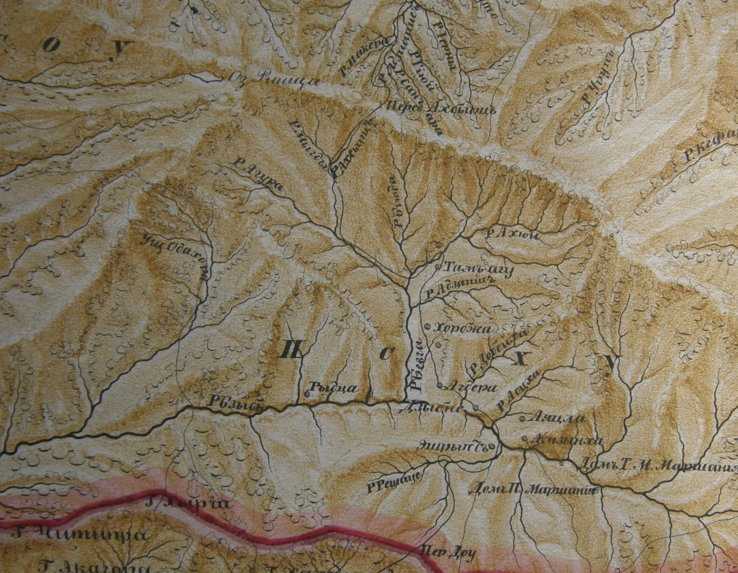

Фрагмент двухвёрстной карты 1847г. Озера Рица показа в истоке Мзымты.

На ней озеро так же ошибочно показано, как и на карте 1865 года на месте оз.Кардывач. Хотелось бы заметить, что не на всех топографических картах того времени было нанесено озеро Рица. Например на карте Военно-топографического одела генерала-майора Стрельбицкого издания 1871 года озеро Рица отсутствует, а на месте ошибочного размещения озера Рица уже указано озеро Кардывач!

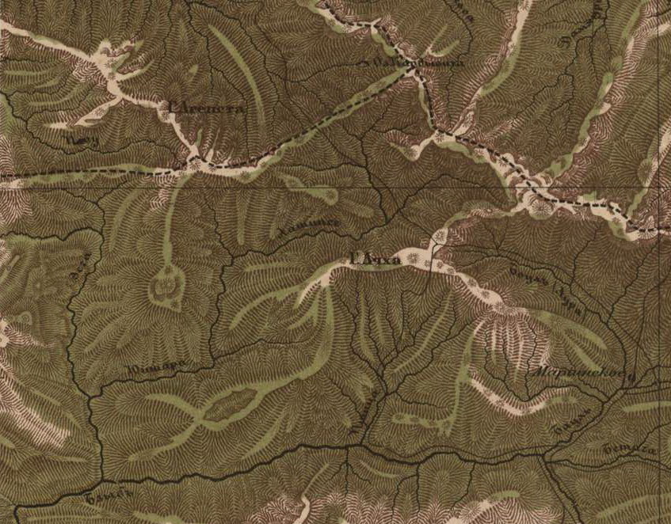

Фрагмент 10-вёрстной карты Стрельбицкого 1871г

Подводя итоги можно сказать, что первой исследовательской экспедицией по изучению озера Рица была экспедиция под руководство Евгении Михайловны Морозовой-Поповой, организованная ею 100 лет назад в 1913 году, а первыми побывавшими и открывшими озеро Рица были местные жители.

# Часть 2. Путешествие к 100-летию экспедиции Е.Морозовой-Поповой на Рицу.

Сегодня, чтобы попасть на озеро Большая Рица в основном пользуются автотранспортом. От Черноморского побережья до Большой Рицы по Рицинскому шоссе около 40км, набор высоты около 850м. Образовавшаяся граница по Главному Кавказскому хребту между Россией и Абхазией к сожалению теперь не позволяет из-за пограничного режима проводить путешествия из Архыза и Теберды на Рицу и в Дал, описанные в путеводителе Н.Д.Бондарева «В горах Абазии».

Известно два варианта горно-пешеходных путешествий к Большой и Малой Рице, описанных в путеводителе Борндарева Н.Д. Первый вариант доступный для каждого желающего: приезд на автотранспорте к озеру Большая Рица и от него по хорошо набитой тропе подъём 4-5км к озеру Малая Рица. Набор высоты около 400м. В начале от Большой Рицы серпантином идет асфальтовая дорога, от которой чуть более круто начинается подъём по тропе. Тропа всё время идёт вверх по тенистому лесу, родников и ручьёв по пути к озеру. Подняться к Малой Рице и вернуться назад можно за полдня. С учётом подъезда и отъезда с Большой Рицы получается хорошая экскурсия к двум Рицам за один день.

Второй вариант более сложный, рассчитан на туристов. Это маршрут идётся уже ни налегке, а с рюкзаками и ночёвкой в палатках в полевых условиях. Он включает дополнительно подъём от озера Малая Рица к вершине г.Пшегишхва, затем спуск в долину Геги и последующее возвращение к Рицинскому шоссе в устье Геги. Похожий маршрут, только в обратном направлении был пройден в июле 2008 года из Гегского ущелья к Малой Рице. Описание маршрута выложено на сайте <http://gingertea.ru/hiking-gega-gorge-rica-lake/> [9].

Примерно похожий маршрут мы и решили повторить к 100-летию экспедиции Е.Морозовой-Поповой на Рицу. Мы выбрали для своего путешествия благоприятное время года – конец августа, когда в горах стоит более устойчивая погода. Помимо посещения двух озёр хотелось отыскать ещё и место переправы топографа А.Н.Сосели через р. Бзыбь в 1892 году.

Небольшим отличием нашего маршрута от ранее упомянутого был другой вариант подъёма к г.Пшегишхва из долины Геги. В описанном маршруте подъем к г.Пшегишхва из долины Геги начинается от урочища Черкесская поляна в районе уреза Геги 853м, где долина Геги делает крутой 90º поворот с С-Ю на З-В. В этом месте перпендикулярно Геги в восточном направлении уходит тропа на водораздельный отрог Пшегишхвы.

В одном из интернет-отчетов без подробного описания попалась другая информация, что от вершины Пшегишхвы можно спуститься в Ю-З направлении и выйти к балагану, от которого существует тропа вниз к Геге <http://ilsa.spb.ru/sport/running/index.php?id_1=6> [10].

Поэтому решили попытаться отыскать начало этой тропы на Геге и от неё сделать подъём к Пшегишхве.

29 августа 2013 года в 7 часов утра выехали из посёлка Лдзаа (Лидзава) и за 1 час на УАЗе по асфальтированному шоссе доехали до стрелки Геги и Юпшары. В 100м выше стрелки по железному мосту переехали через Юпшару и по грунтовой каменистой дороги по левому (орографическому) берегу Геги серпантином стали подниматься вверх по долине Геги. По этой дороге могут ездить только машины высокой проходимости, обычным легковым автомобилям эту дорогу одолеть проблематично.

Через 15 минут от стрелки дорога пересекает первый мост через Гегу и переходит на правый берег. По правому берегу дорога идет уже не с таким крутым набором высоты по более пологому берегу и менее каменистой дороге. Места очень красивые, встречается самшит, орешник, пихта. Через 10 минут езды от первого моста дорога приводит к броду правого притока Геги. Именно на этом правом притоке Геги, а не на самой Геге и расположен Гегский водопад (старое название Черкесский водопад). Водопад вытекает из щели скального участка правого берега. Высота Гегского водопада около 50м, по высокой воде появляется еще поток выше из другой щели и высота Гегского водопада возрастает примерно до 55м. Расстояние от стрелки Геги и Юпшары до Гегского водопада около 6км, набор высоты около 250м.

Не доезжая, примерно 200м, до Гегского водопада есть развилка дороги. Ответвление дороги уходит в сторону реки ко 2 мосту, обозначенному на старых картах, а еще примерно через 600-700м дорога на карте проходила через короткий тоннельный участок левого берега, за которым был 3 мост через Гегу. Сейчас этот участок дороги и мосты разрушены. Остался отрезанный участок дороги с тоннелем. От Гегского водопада вверх по правому берегу Геги в обход этих двух мостов проложен новый участок дороги.

В 3км от Гегского водопада на старых картах показан 4 мост через Гегу. Этого моста сегодня тоже нет. В 1,5 км выше этого места построен новый мост до которого проложен новый участок дороги по правому берегу Геги. До него мы и планируем доехать.

Сфотографировавшись у Гегского водопада мы продолжили на машине путь вверх по правому берегу Геги. Выше Гегского водопада, как ориентир, можно выделить 150-200м участок дороги с осыпью, близко подходящий к руслу реки. В конце осыпного участка дороги на старых картах показан брод тропы на левый берег Геги. Как мы позже выяснили напротив этого места примерно и начинается тропа на склон к Пшегишхве. Здесь можно перейти Гегу тремя вариантами: мелководный брод с невысоким течением, наклонное бревно через русло и натянутый, едва заметный трос через реку. Всего за 15 минут мы доехали от Гегского водопада до нового бревенчатого моста через Гегу, где и попрощались с водителем. Урез Геги у этого моста по GPS-приёмнику около 720м.

Было 8:40 утра. Мы выехали без завтрака и поэтому перед пешим выходом решили сготовить себе полноценный завтрак. За это время провели разведку и поиск тропы по левому берегу Геги, ведущей на хребет к г. Пшегишхве.. В итоге разведки вдоль левого берега Геги нам удалось найти начало этой тропы.

В 11:00 часов вышли на маршрут. От нового моста по левому берегу Геги сохранилась старая полузаросшая дорога и первые 1,5км до 4 разрушенного моста мы шли по этой дороге. Дальше вниз вдоль Геги шли по левому берегу без тропы. Шли по пологому берегу вдоль русла реки среди невысокого подлеска, перескакивая местами по камням мелководные протоки Геги. Через 25 минут от начала выхода пересекли небольшой ручей и вышли к началу тропы. Чуть дальше по ходу, в 50м от ручья, слева от тропы на склоне большой 3м валун, на котором находится развилка троп. Одна тропа имеет направление прямо вниз вдоль русла Геги, другая ответвляется влево и вверх на склон. Здесь устроили первый привал. Спустились вниз к Геге, чтобы набрать с собой в запас питьевой воды, так как до родника у верхнего балагана воды её может больше не быть. Спустившись здесь за водой к Геге, мы увидели, что в том месте Гегу несложно бродить, а чуть выше в 20м лежало наклонное бревно, по которому через неё можно переправиться. Ещё примерно в 30-50м ниже брода, где река носит уже порожистый характер увидели натянутый трос. Всё это говорило, что именно здесь находиться место переправы через Гегу. Поэтому тропа начинается только от этого места на Геге, а выше по левому берегу её не было. Урез Геги в районе брода около 700м. До верхнего балагана по нашим оценкам нам предстояло набрать 1000м по высоте.

Набрав с собой воды, начали подъём на склон по тропе. Тропа идет с небольшим удобным уклоном, в густой тени леса, идти легко. Через 12 минут перешли несложный брод через левый приток Геги на уровне 792м, вдоль которого и будет теперь подниматься тропа. После брода тропа немного отходит в сторону и вверх от этого ручья. Через 35 минут от начала подъёма тропа выходит на первый открытый от леса участок с небольшой осыпью, где мы устроили небольшой привал (уровень 905м).

Дальше первые участники прошли через осыпь напрямую, после чего выяснилось, что тропа идет чуть ниже по границе осыпи и остальные обошли её снизу. Через 25 минут после осыпи вышли к развилке троп (уровень 960м). Остановились и провели разведку на 200м по каждой ветви. Левая тропа приводит к ручью. Это последнее место, где можно было набрать воды. При необходимости на развилке можно ночевать, место относительно ровное и вода недалеко. Основная тропа уходит вправо вверх. Пару слов о самой тропе. Это достаточно добротная тропа. Раньше это была хорошая лесовозная дорога, которую со слов пастуха Владимира пробили в 1978 году до самого балагана. Сейчас эта дорога местами чуть осыпалась, заросла, кое-где её перегораживают бревна. Эта тропа хорошо набита и видна на фоне старой лесовозной дороги. Идти по тропе очень приятно. Тем не менее на наших картах эта тропа не обозначена.

В 13:30 , через 1 час подъема от развилки, тропа выходит на высоте около 1178м на участок с открытой поляной, длиной около 150м. Уклон тропы здесь несколько возрастает. Идти становиться тяжелее, да и палящее солнце напомнило о себе. Но благо это короткий участок и дальше мы опять идём в тени деревьев.

В 14:05 без заметных ориентиров на высоте около 1325м крутой поворот генерального направления тропы на С-В направление.

В 15:25 устраиваем большой привал с перекусом. Мы на высоте 1420м. Через полчаса продолжаем подъём по тропе вверх.

В 16:25 последний привал в зоне хвойного леса на высоте 1617м. Дальше тропа из тёмного леса уходит в зону высокого кустарника (орешника). Здесь качество тропы уже очень плохое, местами тропа разветвляется, но сохраняет главное направление на группу высоких елей выше на границе леса. Среди зарослей орешника на тропе попадается родник. От родника до балагана остаётся совсем немного. В итоге за одну ходку прошли зону кустарника и вышли в 16:50к балагану на высоте 1704м. В балагане оказался пастух Владимир из Гагр. Он здесь пасёт стадо бычков. Выше подниматься в этот день смысла не было. От балагана хорошо видна г.Пшегищхва.

Владимир предложил остановиться на ночлег около балагана и показал удобные площадки для палатки, а также рассказал, как пройти к верхнему роднику за водой. Он был очень удивлён нашему появлению. Без местных проводников сюда ещё никто не приходил.

Основной родник расположен по тропе выше в 300м от балагана в небольшом распадке ручья. Весь путь подъема от моста через Гегу до балагана занял у нас 6 часов общего времени. Набор высоты действительно составил 1000м. За день с разведками было пройдено 14,7км, чистый путь от нового моста через Гегу до балагана около 8,5км.

Перед закатом пастух Владимир поднялся на склон за бычками и к сумеркам пригнал их к балагану. Скотина сначала ушла еще ниже балагана к водопою, но позже вся вернулась назад к балагану, ещё долго позванивая своими колокольчиками. С заходом солнца резко похолодало. Отсюда хорошо виден наш завтрашний перевал.

30 августа 2013 года вышли от балагана в 8 часов вверх по тропе в направлении родника. От балагана до родника поднялись с рюкзаками за 10 минут. Родник по показаниям GPS-приёмника расположен на высоте 1759м. В роднике набрали запас воды на сутки, примерно по 4л на человека, так как в ближайшей перспективе на целый день родников и ручьев не предвиделось.

Владимир подсказал, где искать начало тропы, идущей вдоль склона Пшегишхвы к перевалу. От родника до границы подлеска чёткой тропы нет. Здесь высокая трава. Вдобавок пасущаяся скотина за летний сезон натоптала здесь много, разнонаправленных тропинок.

От родника приподнялись на правый борт ручья, от которого просматривался подлесок под г.Пшегишхва. Пошли в С-В направлении к подлеску и в 8:50 на высоте примерно 1800м достаточно точно вышли к началу тропы.

Изначально хотели подняться налегке к г.Пшегишхве, а потом вернуться назад к рюкзакам к тропе и идти к перевалу. Но затем переиграли и решили идти сразу с рюкзаками к перевалу, чтобы потом с перевала налегке подняться на Пшегишхву.

Тропа идет в тени деревьев с плавным набором высоты в направлении перевала вдоль массива г.Пшегишхва, как показано на карте. За 35 минут прошли этот участок тропы и к 9:30 на высоте 1878м вышли к границе леса с высокотравьем. Сделали короткий привал в последней тени деревьев на окраине луга и продолжили подъём к перевальной точке. Через 25 минут к 9:55 вышли к перевальной точке. Отсюда открывается хороший вид почти во все стороны.

На самом деле это место только внешне напоминает перевал, так как справа в эту точку спускается северное ребро Пшегишхвы, а слева чуть возвышается холмик с островом деревьев. Создается полное восприятие этого места, как перевальной седловины. На самом деле за подлеска с холмом отрог ещё продолжает спускаться, а перевал между бассейном Геги и Малой Рицы находится ниже в зоне леса.

Оставили здесь все вещи, взяв с собой один небольшой рюкзачок с водой перекусом и аптечкой, начали подъём по ребру в направлении вершины. Надо отметить, что к концу лета по этому маршруту подъёма была набита небольшая тропочка – это упрощало наше движение. К 10 часам трава успела подсохнуть от росы. Подниматься по травянистому склону можно было более уверенно, не боясь соскальзывания по склону. Крутизна подъёма по северному отрогу Пшегишхвы в среднем около 20 градусов, но иногда встречаются короткие 30-50м участки подъёма с крутизной до 30 градусов.

По мере подъёма по отрогу всё больше и больше открывается вид, как в направлении массива Агепста, Рицы, так и в направлении карстового массива Арабика. При подъеме по ребру сначала увидели озеро Малая Рица. Затем на подъёме нашлись точки, с которых становиться видно сразу оба озера – Малая и Большая Рица. В 11:15 были на вершине. С вершины видно только озеро Большая Рица. Малая Рица с вершины Пшегишхвы уже не видна. Общее время подъёма до вершины г.Пшегишхва (2222м по GPS приемнику) занял ровно 1 час. С вершины открывается великолепный вид на Большую Рицу, скалу Чёртов палец, г.Анчхо и г.Ачибах. Видно нашу стоянку у балагана и как на ладони великолепно виден карстовый массив Арабика.

Чуть ниже вершины устроили легкий перекус с прекрасным видом на Рицу и двинулись в обратный путь. В 12:15 вернулись назад, спуск занял 45минут. На «перевальной» точке устроили обед с горячим чаем и просушили, подмокшие за ночь от росы вещи. В этом месте есть отдельные деревья и от них хорошая тень. При желании здесь можно и ночевать, только воды нет. Пообедав в 13:30 вышли на натоптанную тропу, спускающуюся круто вниз в направлении Малой Рицы. Тропа была сильно натоптана и не вызывала сомнений где надо дальше спускаться.

Первой участок спуска в сторону Малой Рицы достаточно крут, порядка 35 градусов, идёт по высокой траве. Для подстраховки приходится дополнительно цепляться за корневища и ветки растущих на склоне небольших деревьев.

К 14:10 спустились на настоящий перевал высотой 1685м между долиной Геги и Малой Рицы. В 14:30 появляется хорошо набитая тропа. Через 10 минут мы оказываемся на частично открытом пространстве, с которого хорошо просматривается озеро Малая Рица.

По описанию путеводителя Н.Д.Бондарева северный склон Малой Рицы скалистый и вдоль него по берегу пройти нельзя. Пройти можно только по южной стороне озера. Велико было у нас желание в этот момент ломануться напрямую вниз по правому распадку долины и напрямую спуститься к Малой Рице к южной окраине, так как тропа отсюда уходила на подъём на хребет чуть в сторону от Малой Рицы. Запас светового времени у нас был ещё большой. Поэтому решили идти дальше всё же по тропе, понимая, что тропа идёт по боковому хребту в обход озера. Дальше тропа долго идёт по боковому хребту на высоте около 1700м, то набирая, то сбрасывая высоту примерно на 100м. Вдоль тропы на деревьях неожиданно появились маркеры. Маркеры выполнены синей краской на дереве в виде небольшого кружка. Немного спустившись, примерно на высоте около 1500м, тропа стала вырождаться и теряться. Ориентироваться пришлось визуально только по маркерам на ближайших деревьях.

В 17:05 на высотной отметке около 1476м, направление тропы круто изменилось с востока на Ю-З. Начался более крутой сначала серпантинный спуск. А через 10 минут спуска синие маркеры и остатки тропы мы полностью потеряли. Остановились и провели поиск по разным направлениям. Нашли! Однако спуск с этого момента пошёл уже не серпантином, а круто вниз в направлении озера. Крутизна склона около 35 градусов, спуск продолжился без тропы среди камней и поваленных деревьев. Спустившись примерно около 150м по крутому участку, вышли на менее крутой склон, но маркеры вновь исчезли. Опять поискали, но на этот раз не нашли. Продолжили спуск в направлении виднеющейся внизу небольшой лощины. От лощины сквозь деревья увидели просвет– это было явно озеро. До него оставалось не более 100 метров, но пройти их было не так быстро и просто из-за густой растительности и бурелома. В итоге в 18:05 мы вышли на берег Малой Рицы. Вот мы и на Малой Рице! Как оказалось, мы вышли в С-В залив Малой Рицы, как раз в самом начале скалистого участка северного берега озера. Это была самая ближайшая возможная точка подхода и спуска к озеру Малая Рица от хребта с северной стороны. Надо сказать, что на крутом участке спуска к озеру мы видели старый указатель с надписью «Турбаза». Возможно, тропа которую мы потеряли участке крутого спуска, идёт в соседнюю долину с название Турбаза. Но нам туда не надо.

В резерве у нас примерно ещё оставался 1,5 часа светового времени, но мы решили не спускаться дальше к Большой Рице, а остановиться на берегу Малой Рицы. Место очень красивое, нешумное. Спуск от «перевала» до Малой Рицы занял у нас 4,5 часа. Всего за день было пройдено 11,3км, общее ходовое время 10 часов 15 минут.

Не прошло и 5 минут, как мы ступили на берег Малой Рицы, как к нам выбежала симпатичная собака, а ещё через 5 минут к нам подошёл и её хозяин Даур. Даур предложил нам пройти подальше по берегу озера к его домику на более удобную и ровную площадку. Мы согласились с его предложением. Воду из озера Малая Рица для своих нужд Даур набрать разрешает, а вот купаться в озере запрещено. Как вариант можно набрать воду из озера в тазик и помыться в стороне от озера. Даур готов предоставить такой тазик, чем мы тоже воспользовались. Даур уже много лет следит здесь за чистотой этого озера. Рядом с озером стоит его небольшой домик с железной печкой. Какой же труд было поднять сюда по тропе к озеру эту печку и кровельное железо для крыши домика! Даур со своим напарником планирует в будущем навесить тросовую переправу через озеро Малая Рица и обновить тропу к Пшегишхве.

В озеро Малая не впадает и не вытекает ни одна речка. Питание озера родниковое, снеговое и дождевое. В мае после таяния снега уровень озера достигает максимума. Озеро имеет овальную форму и вытянуто с запада на восток. Длина озера 530 м, ширина — 290 м. Глубина достигает 76 м. Площадь озера около 0,1 кв. км. Берега озера с севера, запада и юго-запада крутые и высокие. С востока к озеру Малая Рица подходит тропа, начинающаяся снизу от озера Большая Рица. Береговая линия озера Малая Рица изрезано слабо. У озера нет поверхностного стока. Вода в озере удивительно чистая, питьевая. Прозрачность воды в озере Малая Рица гораздо больше, чем в Большой Рице и достигает 18 м! Рыбы в озере нет, зато в нём водятся тритоны. Последние 10 лет мы путешествуем по Кавказу, используя для приготовления пищи газовые баллоны – это позволяет обходиться нам без разведения костра.

31 августа 2013 года

С вечера было чистое звёздное небо, однако с середины ночи всё начался дождь. Утром натянули групповой тент, сготовили завтрак, собрали вещи и в 9:45 под дождем двинулись от Малой Рицы по тропе. Первые 25 минут от озера Малая Рица идет подъем по хорошей тропе примерно до высоты 1300м, после чего тропа серпантином начинает спускаться вниз и через 1 час на высоте около 1000м приводит к первому строению и началу асфальтовой дороге, ведущей к озеру Рица. Через. 20 минут спуска по серпантину асфальтовой дороги мы вышли к Большой Рице в месте истока Юпшары. Пройденное расстояние около от Малой Рицы до Большой Рицы около 4км, общее ходовое время около 1 час 45 минут.

100 лет назад в истоке Юпшары был большой завал из брёвен, а сегодня выстроена небольшая плотина. Брёвна убраны. На Рице чисто и красиво. По озеру сегодня можно покататься на водных велосипедах. На южной окраине озера приютилось много небольших кафе и ресторанов для приезжающих гостей Большой Рицы. Сооружена большая и удобная смотровая площадка с видом на озеро, на которой мы конечно все сфотографировались на память. В книге Ю.В. Ефремова «Голубое ожерелье Кавказа», изданной в 1987 [11] году говориться: *«Последние научные данные показывают, что в то время (250-300 лет назад) действительно произошло сильное землетрясение, вызвавшее грандиозный обвал горы Пшегишхва, которое возвышается над озером с запада массивной трапецией. Часть этой горы рухнула вниз и огромный завал запрудил реку Юпшару, образовав обширное озеро».*

У озера Большая Рица удалось найти свободные места в экскурсионных автобусах и быстро добраться до побережья.

1 сентября 2013 года

Этот день отдыхали. Сушили вещи после дождя, закупали продукты для следующего выхода. Договорились с водителем УАЗа, чтобы он завтра приехал к нам с утра и забросил нас по лесовозной дороге вдоль Бзыби на 6км. Ещё с вечера собрали рюкзаки с вещами и упаковку с катамараном. Готовились ко второй части путешествия. И конечно искупались в тёплом море.

Под описание переправы А.Н.Сосели очень подходил порог 4.17 в скальном сужении Бзыбского каньона. В водном туристическом отчёте [12] на схеме, составленной А.Родиным в 1977 году во время поисково-спасательных работ также показан мост. В 6км от устья Геги есть тропа, спускающаяся в этот район реки. Мы запланировали заехать по лесовозной дороге вдоль Бзыби до места спуска этой загадочной тропы в каньон. Для обратного выхода из каньона мы берём с собой катамаран, чтобы оттуда потом сплавиться вниз по реке.

2 сентября 2013 года выехали в 7 утра и в 8:30 мы уже были на запланированном месте – на развилке лесовозной дороге в 6км от устья Геги. Здесь нам предстояло найти тропу, показанную на старых картах, ведущую вниз в каньон Бзыби. Раньше здесь где-то было небольшой домик, а сейчас его почему-то не было. Позже, когда водитель уехал, обнаружили в зарослях ежевики остатки от этого сгоревшего строения. Вторым ключевым ориентиром этого места были огромные по размеру липы. Здесь растет целая аллея вековых лип в два обхвата каждая. На одной из них высоте около 5м видно сквозное дупло.

В поисках тропы, ведущий вниз к каньону провели разведку в двух направлениях: один по грунтовой дороги в направлении на восток, второй в южном направлении вниз от липы с дуплом в сторону Бзыби по слабой тропочке. Разведанная дорога заканчивалась уже через 200м у родника, вытекающего из грота, а южная тропочка через 150м выходила на пологую террасу и терялась на ней. Похоже раньше на этой террасе жили люди, так как здесь обнаружена небольшая пересохшая запруда. Может быть здесь раньше тоже был родник.

Поскольку мы выехали с утра опять без завтрака, то решили у родника организовать нормальный завтрак, а заодно провести разведку в восточном направлении ещё дальше родника. Увы никаких намёков на тропу, места здесь оказались очень глухие, а склон крутой.

После завтрака в 10:25 вернулись чуть назад к липе с дуплом и пошли от неё в южном направлении к террасе. На южной окраине террасы начинался крутой обрывистый склон. Остановились и еще раз поискали тропу. На этот раз нам повезло - удалось обнаружить старую лесовозную дорогу, спускающуюся траверсом в сторону Бзыби. Разведали её на 250м и приняли решение спускаться далее по ней, хотя направление спуска дороги не совсем совпадало с направлением спуска тропы, показанной на карте. Предположили, что через некоторое время дорога может сделать серпантин и повернуть в другое направление. Эта лесовозная дорога местами осыпалась и сильно поросла растительностью.

В 10:45 после проведенной разведки мы начали спуск лесовозной дороге. Через 20 минут дорога потерялась среди колючих кустов. Предположили, что здесь дорога делает серпантинный изгиб и поискали её продолжение в самых разных направлениях. Через 5 минут нашли продолжение дороги среди деревьев. Никакого изгиба дорога здесь не делала, а продолжала идти примерно в том же направлении на восток, что и ранее. Еще через 20 минут спуска дорога вышла на небольшую пологую террасу, где после короткого 100м серпантина участка и закончилась. В этом месте много вырезанных дат на стволах деревьев, причём вырезанные даты относятся к февралю 2011 года. Рядом есть несколько небольших ямок и кучки из камней. В этом месте провели разведку в трех направлениях: З,Ю,В. Увы, продолжения ни дороги ни тропы обнаружить не удалось. Решили интуитивно спускаться вниз к реке, обходя естественные препятствия. В 11:50 вышли неожиданно на тропу, шедшую в направление З-В вдоль скал с гротом. Но радость наша была недолгой, через 250м после скал с гротом эта тропа опять растворилась. Продолжили спуск вниз к реке и в 12:15 подошли почти к реке. В 50м от нас виден противоположный берег Бзыби и слышен шум воды, но самой реки из-за поросшего густой растительностью обрыва не видно. Спуститься к реке в этом месте не представляется возможным. Похоже мы слишком долго шли по лесовозной дороге в восточном направлении и попали намного выше - в узкую часть Бзыбского каньона.

Оставили вещи и сначала провели разведку на 200м вниз по течению. Спуска к реке нигде не просматривалось. Тогда пошли вверх по Бзыби и через 400м и уперлись в очередную скалу, вдоль которой всё же удалось спуститься к реке. Место узнали сразу, так как были здесь в 2008 году на катамаранах - это был порог 4.16 [12]. Мы поняли, что сильно залезли в каньон. Теперь нам нужно было идти назад около 1км, чтобы выйти сразу ниже следующего порога 4.17, после которого Бзыбский каньон расширяется и там попытаться спуститься к реке.

Вернулись сначала назад к своим вещам. Немного отдохнули и перекусили и в 13:25 пошли дальше вниз по течению реки. Неожиданно вышли на ровную открытую террасу и пошли по ней. Для Бзыбского каньона такая местность редкость - необычайно огромная ровная терраса и практически не заросшая. Здесь стали попадаться спелый кизил и другие фруктовые деревья. Было такое ощущение, что раньше на этом месте кто-то жил. В подтверждении этому скоро на земле увидели старый металлический таз и кастрюлю. В 13:35 тропочка опять потерялась. При разведке вышли на окраину террасы у обрыва к реке. Отсюда хорошо просматриваются свисающие лианы со скал противоположного берега Бзыби. Не смотря на то, что самой реки не было видно, мы узнали это место. Такое место с красивыми свисающими лианами в Бзыбском каньоне только одно – в конце порога 4.17. Это значило, что мы пришли в нужное место. Оставалось только спуститься к реке.

Можно было попробовать спуститься вниз по косой с этого обрыва и дальше через заросли деревьев и каменные завалы ломиться напрямую к реке, но как-то внутренне этот вариант всем не нравился. Решили поискать другие варианты Неожиданно удалось обнаружить очень хорошую тропу, спускающуюся по косой прямо в сторону реки среди поросших деревьев и в обход скал. Это была совсем не слабая тропочка, а хорошая вьючная тропа! Откуда она здесь в глухом каньоне? В итоге тропа вывела нас к реке в скальном сужении - в середину порога 4.17. На противоположном берегу реки просматривалось продолжение этой тропы. Это место по описанию очень подходит на место переправы через Бзыбь топографа А.Н.Сосели в 1892 году – скальное сужение реки шириной около 5 сажень (10м). Ниже по течению таких узких скальных сужений на Бзыби нет. Нам удалось отыскать место переправы А.Н.Сосели через Бзыбь!. Оно подтвердило наше догадки, которые у нас были перед этим путешествием.

Затем мы спустились по камням в 20м выше этого места к реке и сделали несколько снимков этого места. Два дня назад на Малой Рице у нас шёл дождь и мы не удивились, что воды в Бзыби было много и она была мутная и серого цвета. Когда мы взобрались на скалы выше этого места, то обнаружили, что молодая поросль ольхи на этой скале была вся измочалена. Похоже, сутками раньше уровень воды был еще выше, и вода захлёстывала эти скалы! Паводок был ещё выше!

Теперь оставалось найти место ниже порога 4.17, где можно спуститься к воде, поставить лагерь и начать собирать катамаран. К 15 часам после разведки нашли вариант спуска к реке за порогом. Это был короткий 40-50м участок берега реки, выше которого были скальное сужение порога 4.17, а ниже по берегу огромные валуны, по которым пройти вперед вдоль реки было тоже нельзя. Тут мы порадовались, что не стали сгоряча ломиться сюда с обрыва напрямик…

Уже к 18:30 катамаран был полностью собран и спущен на воду. Теперь решили заняться ужином и постановкой лагеря. Поперекладывали небольшие камни, что бы хоть как-то выровнять площадку под место ночлега и растянули тент. Палатку мы не брали, в каньоне в это время года тепло.

С ужином нас ждал неприятный сюрприз. Воду, которую взяли с собой у родника, на день закончилась. Вода, набранная из реки после процеживания через ватно-марлевый фильтр практически не меняла своего цвета и состава. Удивительно – воды рядом много, а попить нечего. Решили готовить на этой воде, в надежде, что после кипячения она станет лучше. (*Через сутки мы всё-таки поплатились за это расстройством желудков \**).

3 сентября 2013. Как расцвело стали собирать вещи и готовиться к сплаву. Из отстоявшейся за ночь воды взяли только верхнюю часть и вскипятили чай. Завтрак готовить на такой воде не стали. Решили доплыть до первого чистого притока и там приготовить завтрак.

Выплыли в 10:15. Через 5 минут сплава увидели левый приток, где сразу зачалились и сготовили полноценный завтрак. Отплыли после завтрака в 11:40, а в 13:10 были уже у слияния Геги и Бзыби. В 14:07 проплыли мимо Голубого озера и в 16:00 часов закончили сплав в 1км выше старого автомобильного моста через Бзыбь. Здесь удобное место, чтобы разобрать и просушить катамаран и дальше ехать в Лдзаа. За счёт высокой воды в Бзыби проплыли нижний участок гораздо быстрее, чем в нормальную воду. Нам очень повезло с погодой, потому что на следующий день после сплава с утра начался дождь, который потом не прекращался целых три дня.

Так закончилось наше небольшое путешествие к 100-летнему юбилею экспедиции Евгении Морозовой –Поповой .

# Список использованных документов и источников

1. Сайт <http://lib.rus.ec/a/50211>. заметка о географе Ю.К.Ефремове.
2. Книга «Тропами горного Черноморья» Ю.К.Ефремов, изд. 1963г.
3. Книга «В горах Абхазии» Н.Д.Бондарев изд. 1981г
4. Журнал «Землеведение» №4 1914г, Е.М.Морозова-Попова, статья «Озеро Рица на Кавказе»
5. Книга «Сочи и его окрестности. Дорожник экскурсий по горам и ущельям Сочинского района», С-Петербург, типография Проппера. 1911 год
6. «Записки Кавказского Отдела Императорского Русского Географического Общества» том XVIII 1896г, статья Н.М.Альбова «Путешествие в Черноморских горах» 1894г
7. «Известия Кавказского отдела Императорского Русского Географического Общества, т. 16, вып. 1 1903г, статья «Экскурсия к озеру Рица, в бассейн притоков Бзыби-Геги и Юпшары (Лашипсе)». А.Н.Дьячков-Тарасов
8. Газета «Кавказ» №141 1875г статья «О путях, ведущих из Абхазии на серверный склон Кавказских гор» Г.Сандецкий.
9. Сайт <http://gingertea.ru/hiking-gega-gorge-rica-lake/> отчет о путешествии 2008г
10. Сайт <http://ilsa.spb.ru/sport/running/index.php?id_1=6> отчет о путешествии 2008г
11. Книга «Голубое ожерелье Кавказа», Ю.В. Ефремов изд. 1987г
12. Сайты <http://www.tlib.ru/doc.aspx?id=33553&page=1> <http://www.turclubmai.ru/heading/papers/1822/Tex_docum.html> <http://apsnyteka.narod.ru/k/bzibskii_kanon-2008/index.html>

Бзыбь-2008. Технический отчет №6471. Бобров А.В.

Большая благодарность сайтам с электронных библиотек: Абхазская интернет библиотека <http://apsnyteka.org/> и <http://mountaindreams.ru/>. Здесь можно найти старые редкие издания книг по Кавказу.